TRƯỜNG THCS ĐỖ VĂN DẬY

ĐỀ THAM KHẢO KIỂM TRA CUỐI HỌC KỲ I
NĂM HỌC 2022-2023
MÔN: TOÁN HỌC – KHỐI LỚP 7

Phần 1. Trắc nghiệm (3,0 điểm):
- Căn bậc hai số học của 16 là :
- 8 B. -4 C. 4 D. -8
- Số nào là số vô tỉ trong các số sau:
- $\frac{9}{5}$ B. -$\sqrt{7}$ C. 3,8 D. 0
- Cho = 1$\frac{2}{3}$ thì giá trị của x là :
- x = 1$\frac{2}{3}$ B. x = – 1$\frac{2}{3}$ C. x = 1 hoặc x = – 1 D. x = 1$\frac{2}{3}$ hoặc x = – 1$\frac{2}{3}$
- Số nào sau đây là số thập phân vô hạn không tuần hoàn:
A. 0,23 B. 0,1245 C. 0,232323… D. 3,1415926535…

Góc kề bù với góc yMt là:  A. Góc zMt B. Góc xMt.  C. Góc zMy. D. Góc xMz. | 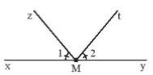

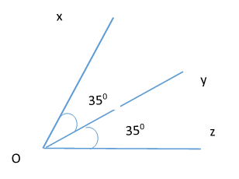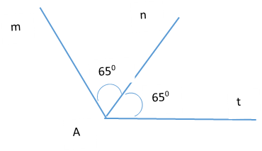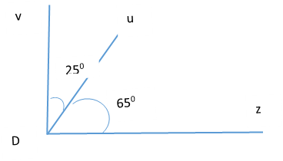
Trong các hình vẽ trên:
A. Oy là tia phân giác của góc xOz. B. An là tia phân giác của góc TAm.
C. Du là tia phân giác của góc vDz. D. Ba câu A, B, C đều đúng.
- Qua điểm M ..................đường thẳng a chỉ có một đường thẳng song song
với đường thẳng a. Hãy điền vào chỗ “….” để được khẳng định đúng.
A.nằm ngoài . B. nằm trên. C. nằm trong. D. không nằm ngoài.

Hình vẽ nào sau đây không có hai đường thẳng song song?
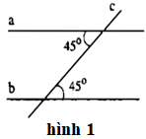 | 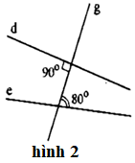 | 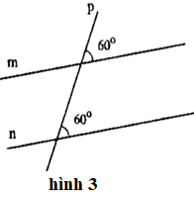 | 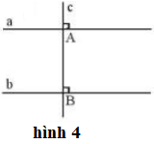
A. hình 1. B. hình 4. C. hình 3. D. hình 2.

Cho hình vẽ bên, biết u // v. Số đolà:  A. 121⁰. B. 125⁰. C. 25⁰ D. 250⁰. | 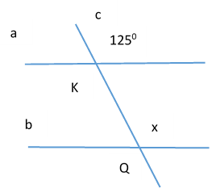
- Khẳng định nào sau đây là sai:
A. Định lí thường được phát biểu ở dạng “Nếu … thì …”
B. Phần nằm giữa từ “Nếu” và từ “thì” là phần giả thiết, phần nằm sau từ “thì” là phần kết luận.
C. Chứng minh định lí là một tiến trình lập luận để từ giả thiết suy ra kết luận là đúng.
D. Chứng minh định lí là một tiến trình lập luận để từ kết luận dẫn ra giả thiết là đúng.

Biểu đồ hình quạt tròn ở hình bên biểu diễn kết quả thống kê (tính theo tỉ số phần trăm) chọn môn thể thao ưa thích nhất trong bốn môn: Bóng đá, Cầu lông, Bóng bàn, Bóng chuyền của học sinh khối 7 ở trường A.  Mỗi học sinh chỉ được chọn một môn thể thao khi được hỏi ý kiến. Hỏi số học sinh chọn môn Bóng chuyền và Cầu lông chiếm bao nhiêu phần trăm?  A. 40% B. 65% C. 45% D. 55% | 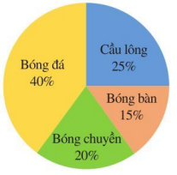

Biểu đồ đoạn thẳng trong hình bên biểu diễn số học sinh đạt điểm giỏi trong bốn lần kiểm tra môn Toán của lớp 7A: lần 1, lần 2, lần 3, lần 4. Hãy cho biết số học sinh đạt điểm giỏi ở lần kiểm tra thứ ba.  A. 7$BC=6\text{cm}$ B. 8 C. 9 $BC=8\text{cm}$ D. 12 $BC=16\text{cm}$ | 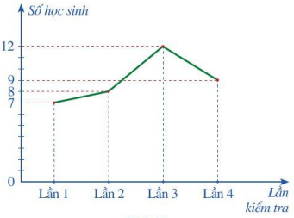
Phần 2. Tự luận (7,0 điểm):
- (0,5 điểm) Tìm số đối của các số thực sau : $-\frac{6}{7}$ ; $\sqrt{7}$
- (0,5 điểm) Viết giả thiết, kết luận của định lí: “Một đường thẳng vuông góc với một trong hai đường thẳng song song thì nó cũng vuông góc với đường thẳng còn lại .”
- (0,75 điểm) Viết các biểu thức sau dưới dạng lũy thừa của một số hữu tỉ:
- 2³ . 2⁵ ; b) $({-\frac{4}{7})}^{7}$ : $({-\frac{4}{7})}^{4}$ ; c)[ $({{\frac{2}{3})}^{3}]}^{4}$
- (0,75 điểm) Dùng máy tính cầm tay để tính các căn bậc hai số học sau (làm tròn đến 2 chữ số thập phân)
- $\sqrt{5}$ b) $\sqrt{110}$ c) $\sqrt{132}7$
- (1,0 điểm)
- Tính: $\frac{4}{9}$ . $\frac{13}{5}$ - $\frac{4}{9}$ . $\frac{-3}{5}$ ; b) Tìm x, biết: 0,5x + $\frac{2}{7}$ = $\frac{1}{21}$
- (0,5 điểm) Làm tròn số 634755 với độ chính xác d = 70.
- (0,75 điểm) Xét tính chưa hợp lí của các dữ liệu trong mỗi bảng thống kê sau:
Bảng 1.  Loại sách Tỉ số phần trăm  Sách giáo khoa 45%  Truyện tranh 20%  Sách tham khảo 15%  Các loại sách khác 40% | Bảng 2.  Loại xe Số lượng Tỉ lệ phần trăm  Xe đạp 22 12%  Xe gắn máy 145 80%  Ô tô 15 18%  Tổng 182 120%
- (0,5 điểm) Kết quả tìm hiểu về khả năng bợi lội của các bạn học sinh
lớp 7C được cho bởi bảng thống kê sau:
Khả năng bơi | Chưa biết bơi | Biết bơi | Bơi giỏi
Số bạn nam | 5 | 8 | 4
- Hãy phân loại các dữ liệu trong bảng thống kê trên dựa trên tiêu chí định tính và định lượng.
- Dữ liệu trên có đại diện cho khả năng bợi lội của các bạn học sinh lớp 7C hay không? Vì sao?
- (0,75 điểm)
Quan sát hình vẽ bên, biết $\hat{A_{2}}$ = 120⁰ , $\hat{B_{2}}$ = 120⁰ Giải thích vì sao | 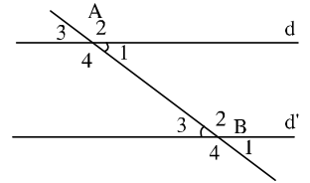
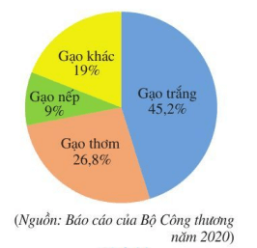
Câu 10. (1,0 điểm) Năm 2020, Việt Nam xuất khẩu (ước đạt) 6,5 triệu tấn gạo, thu được 3,07 tỉ đô la Mỹ. Biểu đồ hình quạt tròn ở Hình 21 biểu diễn khối lượng xuất khẩu của mỗi loại gạo trong tổng số gạo xuất khẩu (tính theo tỉ số phần trăm).
Dựa vào thông tin thu thập từ biểu đồ trên để trả lời các câu hỏi sau:
a)Tính số lượng gạo trắng và số lượng gạo nếp được xuất khẩu năm 2020?
b) Số lượng gạo trắng xuất khẩu nhiều hơn số lượng gạo thơm bao nhiêu tấn?

........................ Hết ........................

ĐÁP ÁN ĐỀ ÔN CUỐI KÌ I
Phấn I: Trắc nghiệm: (3đ)
1 | 2 | 3 | 4 | 5 | 6
C | B | D | D | B | A
7 | 8 | 9 | 10 | 11 | 12
A | D | B | D | C | D
Phấn II: Tự luận: (7đ)
Bài 1:(0,5đ) Số đối của $-\frac{6}{7}$ là $\frac{6}{7}$ . Số đối của $\sqrt{7}$ là – $\sqrt{7}$
Bài 2: (0,5đ)

GT | c ┴ a, a // b
KL | c ┴ b
Bài 3: (0,75đ)
a/ 2³ . 2⁵ = $2^{8}$ b/ $({-\frac{4}{7})}^{7}$: $({-\frac{4}{7})}^{4}$ = $({-\frac{4}{7})}^{3}$ c/ [ $({{\frac{2}{3})}^{3}]}^{4}$ = $({\frac{2}{3})}^{12}$
Bài 4: (0,75đ)
- $\sqrt{5}$ $≈$ 2,24 b) $\sqrt{110}$ $≈$ 10,49 c) $\sqrt{132}7$ $≈$ 36,43
Bài 5: (1đ)
a/ $\frac{4}{9}$ . $\frac{13}{5}$ - $\frac{4}{9}$ . $\frac{-3}{5}$ = $\frac{4}{9}$ . $(\frac{13}{5}$ - $\frac{-3}{5}$) = $\frac{4}{9}$ . 2 = $\frac{8}{9}$
b/ 0,5x + $\frac{2}{7}$ = $\frac{1}{21}$
$\frac{1}{2}$ x = $\frac{1}{21}$ – $\frac{2}{7}$ = $\frac{-5}{21}$
x = $\frac{-5}{21}$ : $\frac{1}{2}$ = $\frac{-10}{21}$
Bài 6: (0,5đ) Làm tròn số 634755 với độ chính xác d = 70 nên ta làm tròn số 634755 đến hàng trăm có kết quả là 634800.
Bài 7: (0,75đ)
Bảng 1: Tổng các tỉ lệ phần trăm của tất cả các thành phần vượt quá 100%
Bảng 2: Tính sai tổng tỉ lệ phần trăm của tất cả các thành phần .
Bài 8: (0,5đ)
a/ Dữ liệu định tính : khả năng bơi. Dữ liệu định lượng : số bạn nam
b/ Dữ liệu trên chưa đại diện được cho khả năng bơi lội của HS lớp 7C, vì đối tựng khảo sát còn thiếu các bạn HS nữ
Bài 9: (0,75đ)
Ta có: $\hat{A_{2}}$ = $\hat{B_{2}}$ = 120⁰ (gt)
Mà 2 góc này ở vị trí đồng vị
Nên d // d’
Bài 10: (1đ)
a/ Số lượng gạo trắng được xuất khẩu :
6,5 . 45,2% = 2,938 (triệu tấn gạo)
Số lượng gạo nếp được xuất khẩu :
6,5 . 9% = 0,585 (triệu tấn gạo)
b/ Số lượng gạo thơm được xuất khẩu :
6,5. 26,8% = 1,742(triệu tấn gạo)
Ta có : 2,938 - 1,742 = 1,196
Vậy số lượng gạo trắng xuất khẩu nhiều hơn số lượng gạo thơm 1,196 triệu tấn

